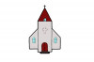
Fastlagstisdag

Fastlagstisdagen är
en kristen tradition
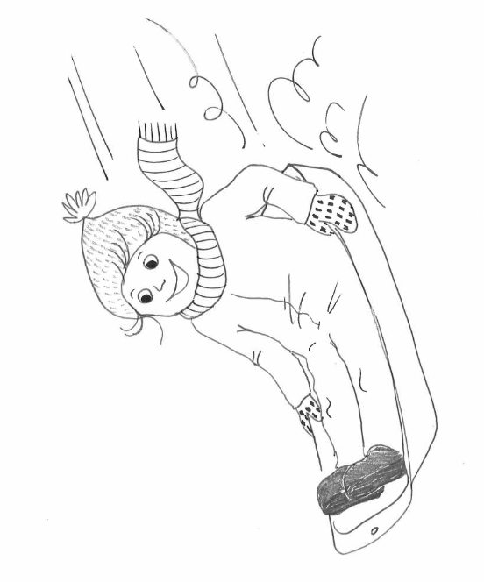
som hör ihop med påsken.

Fastlagstisdagen är den sista dagen
då man får frossa och äta gott.
Sedan börjar den 40 dagar långa fastan.
Fastan räcker fram till påskdagen.
Under fastan äter man lite eller inte alls.
I dag är det många som fastar
men de avstår från något annat än mat
De avstår från till exempel
godis eller Youtube.
Man skall också ta det lugnt under fastan.

Förr åt man mycket god och fet mat innan fastan började.
Från det kommer traditionen
att på fastlagstisdagen äta fastlagsbulle.
Fastlagsbullen är en bulle med vispgrädde och
sylt eller mandelmassa.
I Sverige kallas fastlagsbullen för semla.
Visste du?

I Sverige kallas dagen för ”fettisdag”,
det är en blandning
av fet och tisdag.

Många åker pulka på fastlagstisdagen.
Studeranden brukar ordna tävlingar om

vem som bygger den finaste kälken.

Vad minns du om fastlagstisdagen?

- På fastlagstisdagen brukar man A sitta stilla
B åka pulka
C skida

- Efter fastlagen är det 40 dagar A till påsk
B till midsommar
C till jul

- Vilket datum är fastlagstisdag i år? ______________
- Hur vill du äta din fastlagsbulle?

med
sylt
mandelmassa
vispgrädde
jag tycker inte om fastlagsbullar

- Vad betyder orden

frossa __________________________________________

avstå ___________________________________________

fasta ___________________________________________

